北京振远护卫中心圆满完成台湾中华保全协会参观交流接待工作
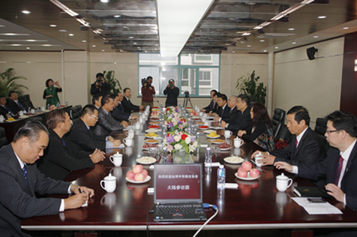
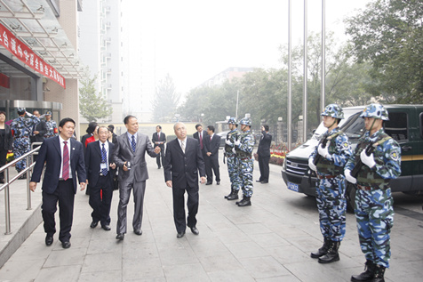
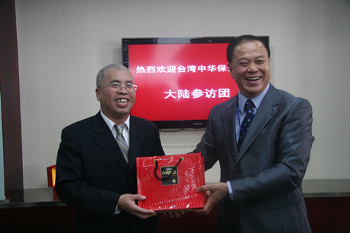
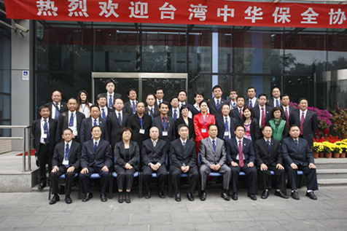

2011年10月20日上午，由汤永郎会长率领的台湾中华保全协会大陆参访团一行30人，在中国保安协会副秘书长张少军、公安部三局八处副处长袁鹤和中国保安协会副秘书长金玉兰的陪同下，到我局振远护卫中心访问交流。振远护卫中心领导班子及相关部门负责人予以热情接待。我局朱辉副局长出席座谈会并致辞。
在愉快、友好的氛围中，双方在振远总部大厦八层会议室召开了座谈会。会上，首先由我局朱辉副局长致欢迎词，朱辉副局长代表我局对台湾中华保全协会大陆参访团的到来表示热烈的欢迎和诚挚的问候。在为访问团播放了振远护卫中心宣传片后，中心副总经理郭海龙就振远的发展历史、组织机构、主要业务、内部管理、经营效益、历史业绩等基本情况向汤永郎会长一行做了简要介绍，并就汤永郎会长及其随行人员提出的问题一一进行了作答。汤永郎会长也介绍了台湾保安行业发展情况，同时，双方还就彼此企业的可持续发展和保安服务行业的未来前景等问题进行了深入的探讨与交流。最后，中国保安协会副秘书长张少军在发言中介绍了振远在中国武装押运行业的特殊地位和影响力，并希望通过今天的座谈交流，双方能够搭建起沟通交流的平台，进一步增进了解、相互学习，架构起友谊合作的桥梁，成为合作进取、共同进步的好朋友好伙伴。
座谈会后，汤永郎会长一行兴致勃勃地参观了振远指挥中心、员工宿舍、枪械室、活动室以及运钞车展示。汤永郎会长一行对振远完备的硬件设施、规范的内部管理给予了高度评价。参观结束后，双方在振远总部大厦前进行了合影留念。
此次访问团规模大、规格高，接待任务重，我局领导高度重视，谢冬生局长亲自听取了筹备工作汇报，并对接待工作方案进行了具体指导和部署，朱辉副局长亲临振远督导准备工作，并实地检查了参观路线，提出了工作要求。为了完成好此次访问接待任务，振远专门成立了接待工作领导小组，并制定了详细的接待方案，对参观路线、会议议程、礼品选择、场地准备、着装要求、行车路线以及会务、车辆、招待等保障工作进行了详细分工，并落实责任到人。全体参与此次接待工作的人员按照工作方案要求，加班加点，狠抓落实，为能够圆满完成此次接待任务做好了充分的准备工作。
此次台湾参访团接待工作，搭建了彼此沟通交流的平台，加深了振远与台湾保安同行的认识了解，展示了首都公安金融保卫工作的优良业绩，树立了我局振远护卫中心良好的企业形象，受到了台湾同行以及公安部三局、中国保安协会领导的一致好评和充分肯定。

